NAMA : Willyta Asmara Diya Abadi

NIM : 19051397017

Prodi : D4 Manajemen Informatika 2019A

Mata Kuliah : Struktur Data

**Latihan Soal Pertemuan 6 Linked List**

1. **Program Pertama**

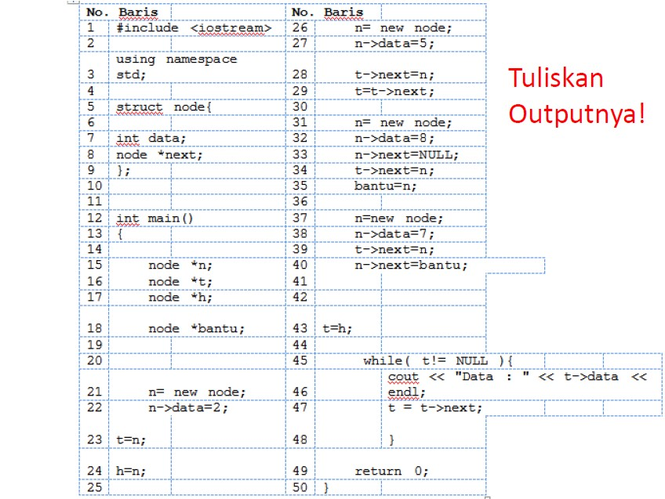

Data output dari program pertama adalah :



Data

:

2

Data

:

5

Data

:

7

Data

:

8

1. **Program Kedua**

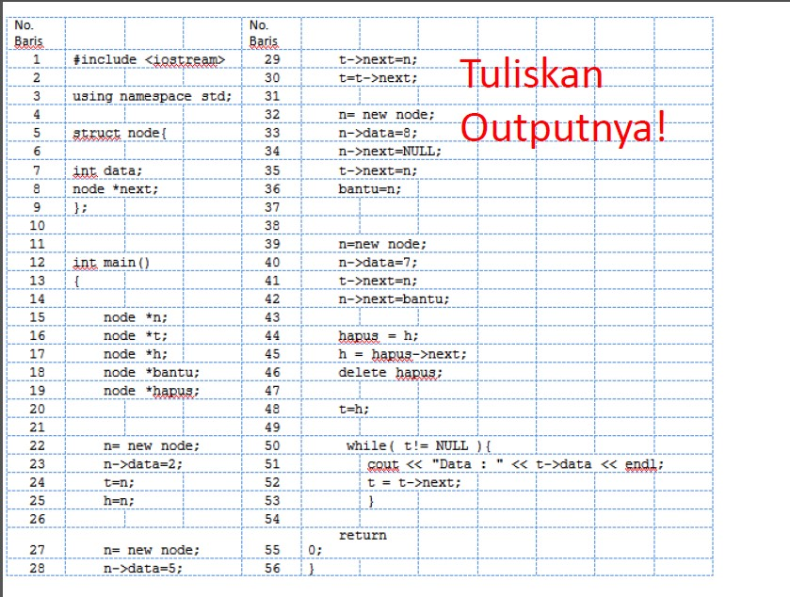

Data output

dari

program kedua adalah :



Data

:

5

Data

:

7

Data

:

8